**ALCALDÍA DE PASTO LLEVARÁ A CABO ESTE MIÉRCOLES 26 SEPTIEMBRE EL DÍA SIN CARRO Y SIN MOTO**

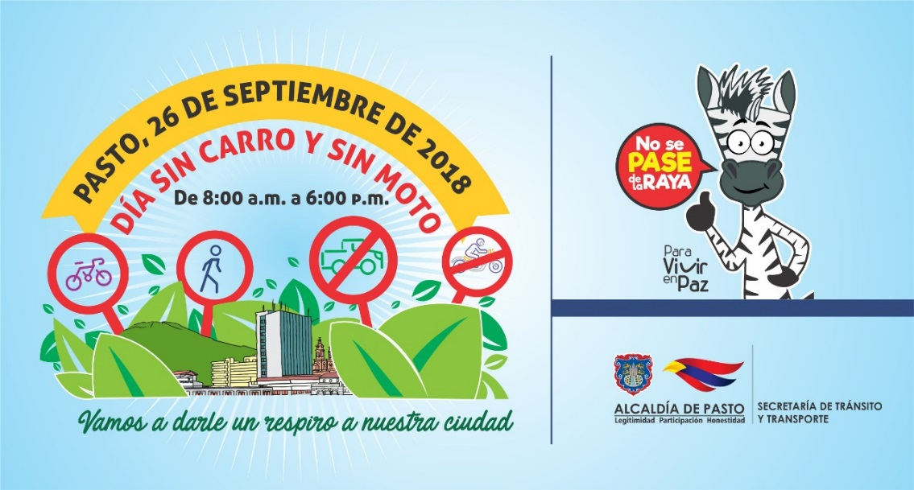

Como parte de los eventos a desarrollarse en el marco de la Semana por la Movilidad Saludable Sostenible y Segura 2018, del 24 al 30 de este mes, la Alcaldía de Pasto a través de la Secretaría de Tránsito y Transporte realizará el Día Sin Carro y Sin Moto para el próximo miércoles 26 de septiembre a partir de las 8:00 de la mañana hasta las 6:00 de la tarde.

El subsecretario de Movilidad, Luis Armando Merino Chamorro, señaló que esta fecha es de suma importancia porque nos invita a vivir un día más saludable y amable con el medio ambiente, en donde tendremos la oportunidad de hacer uso de la bicicleta y además se aprovechará para desarrollar campañas tendientes a recuperar el espacio público y medir la calidad del aire de la capital nariñense, con apoyo de Corponariño.

"Se espera que para este día dejen de circular cerca de 234 mil vehículos, y los ciudadanos hagamos uso de la bicicleta y el transporte público o también nos animemos a caminar”, explicó el funcionario.

Agregó que en el transcurso de esta semana se hará la expedición del decreto del Día sin carro y Sin moto y a través de las cuentas oficiales de la Alcaldía Municipal, los medios de comunicación, instituciones educativas, colectivos de biciusuarios y demás entidades que participarán de la Semana por la Movilidad, se hará extensiva la invitación para que la comunidad participe activamente de esta jornada.

**Información: Subsecretario de Movilidad, Luis Armando Merino, celular 3205724878**

*Somos constructores de paz*

**CERCA DE 600 NIÑOS Y NIÑAS DEL PROYECTO EMPRENDER EN MI ESCUELA PARTICIPAN EN MARATÓN DE EMPRENDIMIENTO**

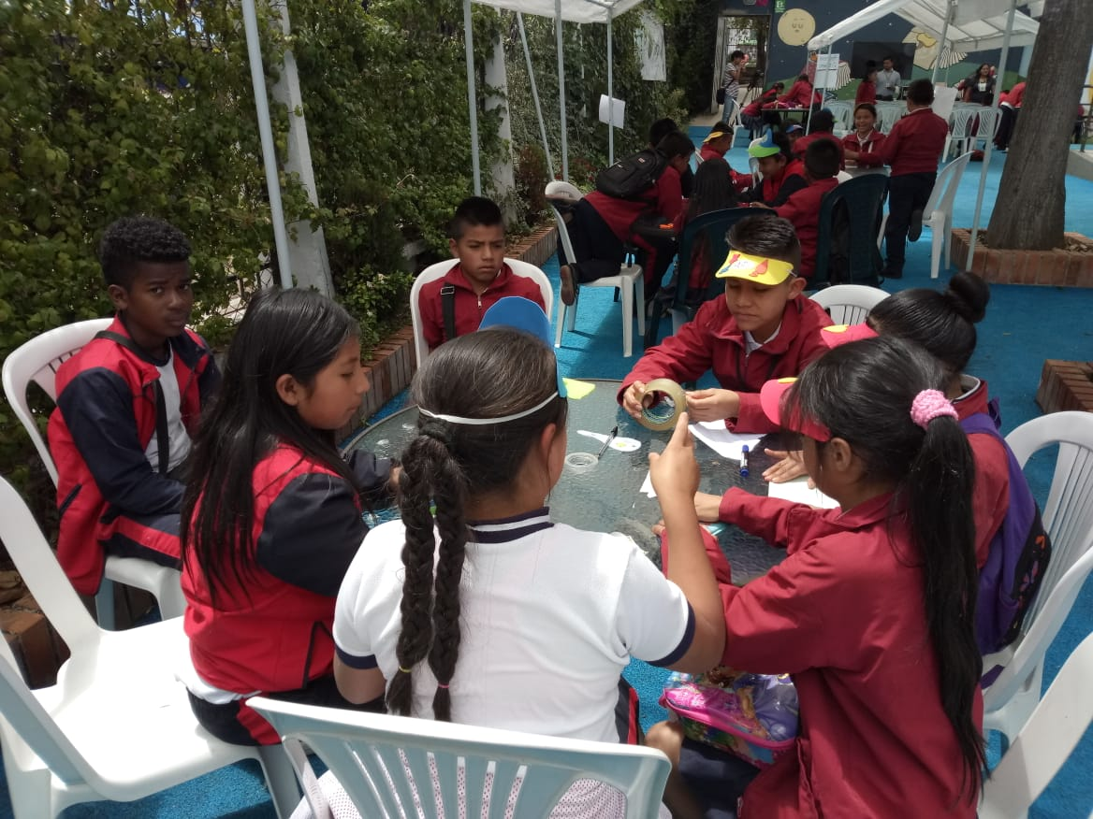

Cerca de 600 niños que hacen parte del proyecto Emprender en Mi Escuela EME, de 6 Instituciones educativas urbanas y rurales de Pasto, participaron este miércoles en el taller de incorporación de competencias metodológicas del citado proyecto, que busca la inmersión de los estudiantes de los grados quintos, en cooperativismo y en educación financiera, a través de talleres prácticos, para el fortalecimiento de sus capacidades frente a procesos de emprendimiento.

Esta jornada que se llevó a cabo en el Centro de Emprendimiento Digital y Tecnológico de Pasto, Carlos César Puyana, fue desarrollada por la Agencia Española de Cooperación Internacional para el Desarrollo, AECID Colombia, a través del programa de Desarrollo con Identidad Regional entre España y Nariño – DIRENA, y la Alcaldía de Pasto a través de la Secretaría de Educación Municipal de Pasto.

Anyely Maya, estudiante de la IEM Luis Eduardo Mora Osejo, y quien ocupa el cargo de gerente de la Cooperativa ReciArte al final del evento manifestó, “me siento muy feliz porque he tenido una experiencia muy bonita en esta cooperativa y mi sueño cuando donde hemos practicado la ayuda mutua, también la solidaridad que es lo más importante en una cooperativa, así como el respeto”.

De la misma manera Yudy Hernández, Docente de esta misma Institución Educativa, y quien está vinculada a este proyecto desde hace tres años explicó, que gracias a esta iniciativa se ha generado grandes capacidades y competencias en el desarrollo del aprendizaje de los estudiantes. “Para nosotros es un gran reto, porque manejamos una serie de cooperativas donde los estudiantes tienen que hacer y desarrollar sus propias capacidades para que se vinculen de manera espontánea y de manera autónoma, lo que nos servirá para estar preparados para el día en que se realice la feria y se puedan cumplir con los objetivos trazados”, enfatizó la docente de la IEM Luis Eduardo Mora Osejo.

Por otra parte, Gloria Pérez, Gerente del Programa DIRENA, expresó, que “este sueño lo emprendimos conjuntamente con las instituciones educativas y la Secretaría de Educación del Municipio, hace tres años y hasta el momento están vinculadas 6 instituciones educativas a este lindo proyecto. Estas iniciativas lo que buscan es tener sujetos capaces de aportarle a la paz de los territorios y esto nos parece que es lo más importante”.

El municipio de Pasto es pionero en Colombia y en Latinoamérica con esta metodología, que ha facilitado aprendizajes significativos en la educación de los niños y niñas, fortaleciendo el liderazgo, el trabajo en equipo, la creatividad y el trabajo cooperativo, principalmente. En esta maratón que se extenderá hasta el sábado 22 de septiembre, ya participaron las instituciones educativas: Francisco de la Villota, Heraldo Romero Sánchez, Luis Eduardo Mora Osejo, Nuestra señora de Guadalupe, Ciudadela de Pasto y Santa Teresita

**Información: Secretario de Educación Henry Barco. Celular: 3163676471** [**henbarcomeloc@gmail.com**](mailto:henbarcomeloc@gmail.com)

*Somos constructores de paz*

**PASTO LE DA LA BIENVENIDA A LA "FERIA INTERNACIONAL DEL LIBRO Y TEMPORADA DE LETRAS"**

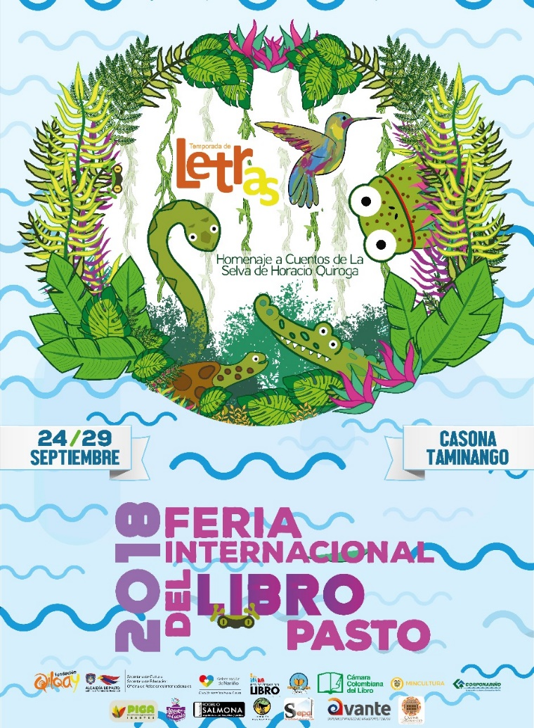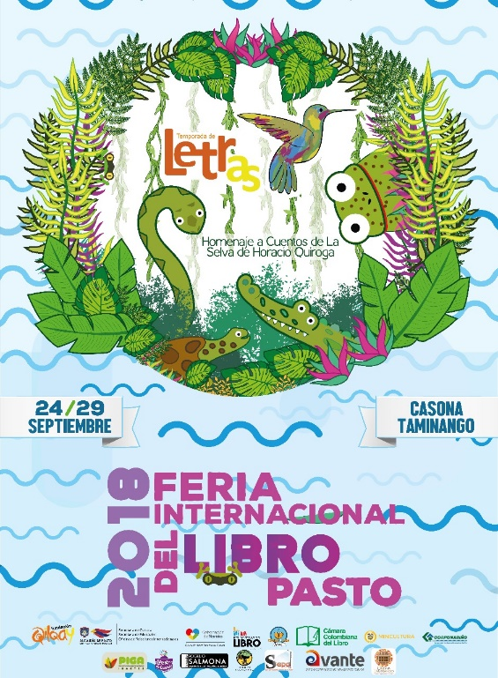

La Alcaldía de Pasto, con el propósito de generar un escenario lúdico pedagógico abre sus puertas a la ‘Tercera Feria internacional del Libro’ este lunes 24 de septiembre, vitrina literaria que estará abierta al público hasta el sábado 29. Este espacio se presenta de manera articulada con la fundación Qilqay, quien desarrolla la ‘Decimoprimera Temporada de Letras’ que en esta oportunidad hará un homenaje al libro ‘Cuentos de la Selva’ de Horacio Quiroga por sus cien años de publicación.

En la jornada académica se tratarán temas relacionados con el medio ambiente y ciudad, patrimonio, ilustración, música y literatura, entre otros, a través de conversatorios, talles de lectura y exposiciones. Al respecto la subsecretaria de Cultura, Liliana Montufar reiteró que “la Administración, municipal tiene el gran compromiso de hacer procesos de lectura, de formación que se van a ver reflejados en esta feria, que permite tanto a niños, niñas, jóvenes y adultos seguir formándose en la lectura”.

La Alcaldía de Pasto, tendrá un stand exclusivo para los escritores locales, con los 17 libros e investigaciones que serán lanzados en este evento. Entre los invitados de la Feria del Libro 2018, se destacan el poeta, Juan Manuel Roca, el escritor, Efraím Medina Reyes, el bloguero y cronista, Daniel Ferreira, el ilustrador, Rafaél Yockteng, la arquitecta y directora de la fundación Rogelio Salmona, Maria Elvira Madriñan, la escritora y música, Amalia Low, la escritora Uruguaya Fernanda Trias, la escritora y cantante infantil María Del Sol Peralta, la escritora novela gráfica Tatiana Torres Tateé.

La directora de la Fundación Qilqay Mariela Guerrero, dijo con respecto a la Temporada de Letras que “vamos a tener una programación para niños y niñas, porque queremos formar a la familia, para que se acerque a la lectura desde otros procesos. Es gratificante cada esfuerzo por hacer que este evento perdure en el tiempo y sea acogido por la Casa de la Cultura, Ministerio de Cultura de Colombia y Ecuador, la Gobernación de Nariño, la Cámara Colombiana del Libro, el Banco de la República, la Sociedad del Carácter y la Alcaldía de Pasto, para llegar a la comunidad de una forma asequible y formadora para todo público, es lo esencial”.

Finalmente, Mariela Guerrero manifestó que todas las actividades en la que participarán 54 invitados nacionales e internacionales, serán gratuitas y de libre ingreso, por lo que convocó a toda la ciudadanía a participar activamente de ellas. “Este es un evento para aprender y no perderse, aquí la comunidad disfrutará de dos Ferias que hacen parte de la Red Colombiana de Ferias del Libro creada por la Cámara Colombiana del Libro y el Ministerio de Cultura, Feria del Libro de Pasto e Ipiales”, indicó Guerrero.

La iniciativa se desarrolla en el marco del proyecto “Leo por Pasto” de la Alcaldía de Pasto, que tiene como propósito formar lectores en sitios no convencionales.

**Información: Secretario de Cultura, José Aguirre Oliva. Celular: 3012525802**

*Somos constructores de paz*

**TERMINAL DE TRANSPORTES DE PASTO CAMBIA TEMPORALMENTE SU SEDE ADMINISTRATIVA**

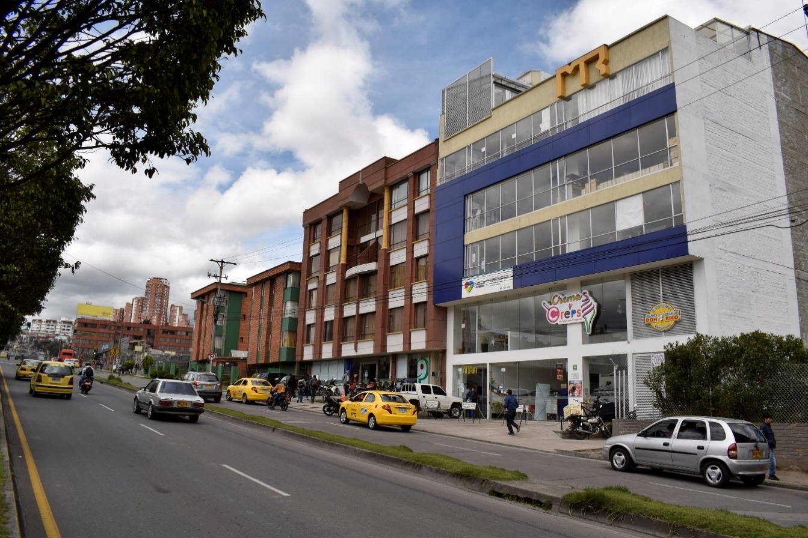

La sede administrativa de la Terminal de Transportes de Pasto fue trasladada temporalmente a la avenida Panamericana - carrera 36 # 14 – 101, Edificio ADAIA piso 5º, mientras se adelantan los trabajos de remodelación en su sede permanente. Por tanto, todos los procesos administrativos y de atención al usuario se realizarán en la sede temporal hasta el 31 de diciembre de 2018.

En tal sentido, el gerente de la Terminal de Transportes de Pasto, Fabio Hernán Zarama Bastidas, indicó que las obras a ejecutarse en la sede administrativa permitirán ofrecer un mejor servicio a los usuarios, dando así cumplimiento al plan de desarrollo enmarcado en el plan estratégico que propone la administración local, en la vigencia 2017-2019 en el eje estratégico de infraestructura.

**Información: Gerente Terminal de Transportes, Fabio Zarama Bastidas. Celular: 3005756959**

*Somos constructores de paz*

**ESTE JUEVES 20 DE SEPTIEMBRE, GRAN JORNADA DE DESCUENTOS EN LA PLAZA DE MERCADO EL POTRERILLO**

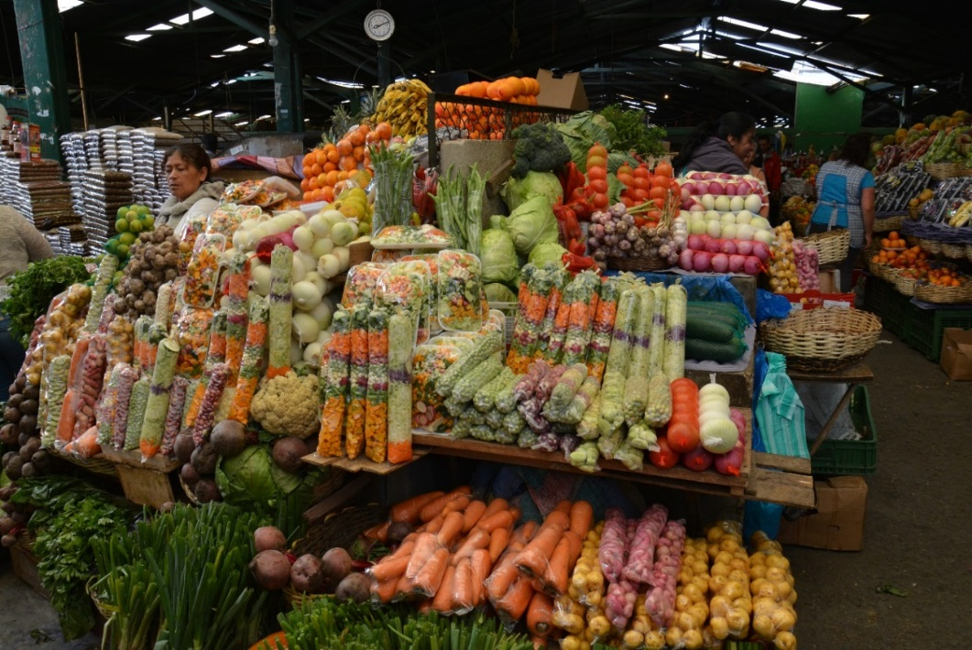

El colectivo cívico de la Plaza de Mercado El Potrerillo, llevará a cabo este jueves 20 de septiembre a partir de las 9:00 de la mañana la jornada ‘Tu plaza, mi plaza, nuestra plaza, ven te esperamos con el corazón abierto’; que tiene como objetivo promover la compra formal y promocionar los productos que allí se comercializan, una iniciativa que cuenta con el apoyo de la Secretaría de Salud y la Empresa Social del Estado- ESE Pasto Salud.

Durante la jornada se ofrecerán descuentos y la ciudadanía podrá disfrutar de presentaciones musicales, “el mensaje es para que respaldemos las ventas formales de las Plazas y se apoye a todos los usuarios que trabajamos honradamente y respetando el espacio público. Para nosotros el mejor regalo es la visita de la ciudadanía”, indicó José Armando Usamá, Integrante del Colectivo Cívico de la Plaza de Mercado El Potrerillo.

Carmen Elena Betancourt, funcionaria de la Secretaría de Salud de Pasto, dijo que desde el Colectivo Cívico de la Plaza de Mercado El Potrerillo, diferentes líderes, a través de la estrategia de movilización ‘Ciudad Bienestar’, vienen impulsado varias acciones que buscan una transformación cultural, enmarcada en el proyecto de rehabilitación y mejoramiento de la Plaza de Mercado El Potrerillo. “No sólo es trabajar en materia de infraestructura, sino formar unos nuevos actores, nuevos usuarios, donde se garantice una excelente prestación de servicio y cultura adecuada”.

*Somos constructores de paz*

**CON UN COMPARTIR DE EXPERIENCIAS SE LLEVÓ A CABO EL SEGUNDO ENCUENTRO INTERGENERACIONAL “LA PALABRA ENTRE LA SABIDURÍA Y LA JUVENTUD”**

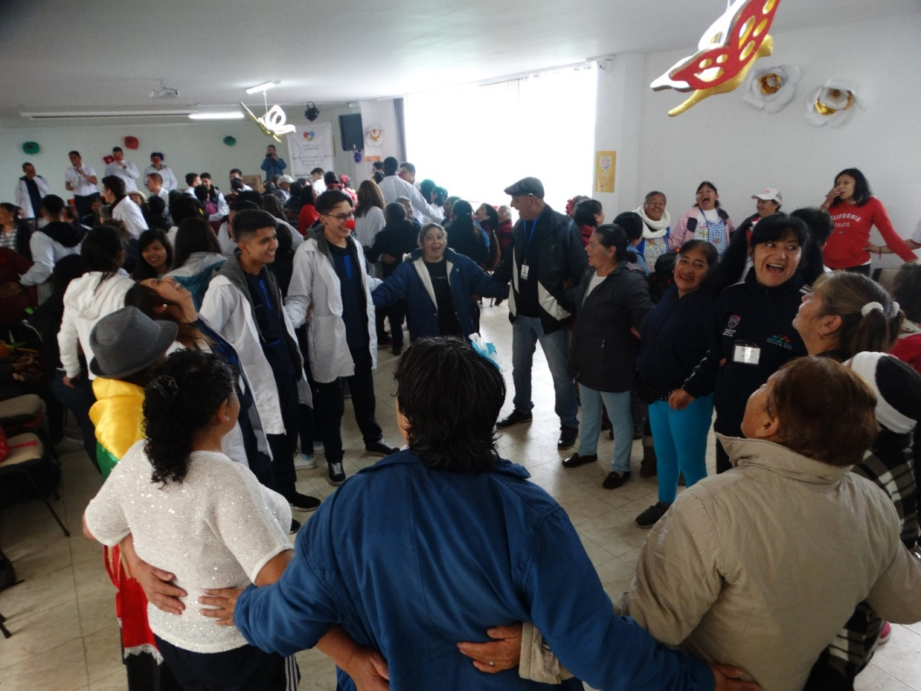

La alcaldía de Pasto, a través de la Secretaría de Bienestar Social llevó a cabo en las instalaciones del Centro Vida, el Segundo Encuentro Intergeneracional: 'La Palabra entre la Sabiduría y la Juventud', un intercambio de experiencias y tradiciones culturales, en el que participaron 140 Jóvenes y 276 Adultos Mayores.

Durante el evento adultos mayores y jóvenes participantes pudieron compartir hábitos, prácticas y saberes acerca de los juegos autóctonos de la región. Mientras los adultos mayores presentaron juegos como el cuspe, el trompo, "las ollitas", cuentos, mitos y leyendas; los jóvenes evidenciaron que la era de la tecnología ha cambiado la forma de compartir entre familiares y amigos.

La jornada contó con la participación del Comité Departamental de Envejecimiento y Vejez, la Universidad Cooperativa, la Universidad Mariana, INESUR, Pasto Deporte, las fundaciones San José y Guadalupe, el Cabildo Valle de Aranda, una representación del Municipio de Yacuanquer, entre otros.

Martiza Hidalgo, estudiante de Medicina de la Universidad Cooperativa afirmó “nosotros debemos tener en cuenta que ellos necesitan un apoyo y con este momento que nos ha facilitado la institución podemos darles apoyo y brindarles felicidad”. Por su parte José Fernando Guerrero, Gerente Fundación Amparo San José, dijo “decirles a los jóvenes que, si Dios les da vida, ellos también serán adultos mayores, entonces todo lo que siembren el día de hoy será lo que ellos cosechen”.

Es importante resaltar que esta jornada hace parte del pacto por los derechos sociales, contemplado en el Plan de Desarrollo del municipio, Pasto Educado, Constructor de Paz, en la ruta de la “inclusión social para cerrar brechas”, que busca el respeto por los adultos mayores, fortalecer en los jóvenes la solidaridad a través del intercambio de conocimientos y experiencias entre estas generaciones y el mejoramiento de la calidad de vida por medio de un envejecimiento activo y saludable.

**Información: Subsecretaria de Gestión y Proyectos, Magaly Arteaga Romero, celular 3166291147**

*Somos constructores de paz*

**LA ALCALDÍA DE PASTO REALIZÓ EL ‘II ENCUENTRO DE JÓVENES CORREGIMENTALES’**

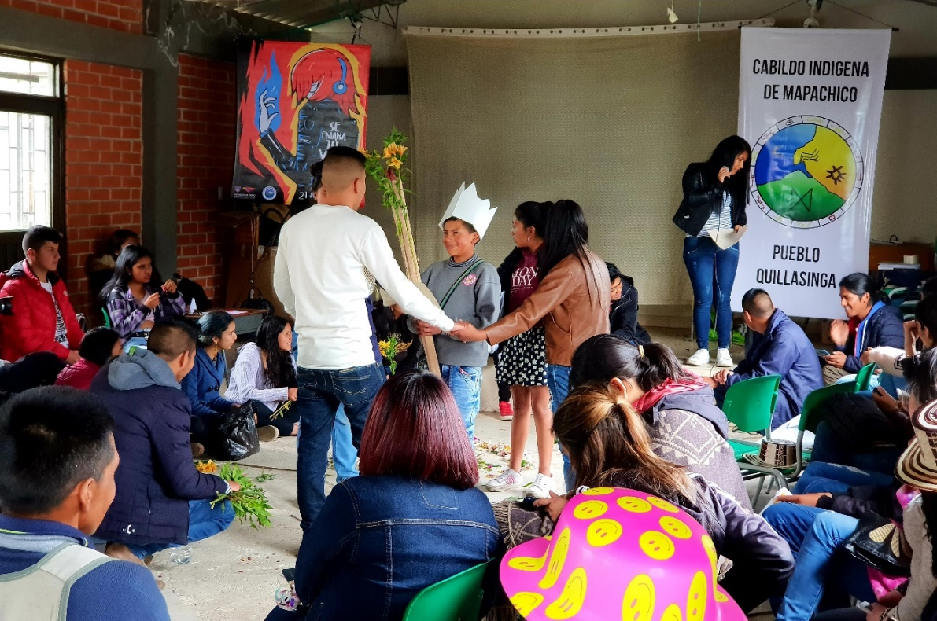

La Alcaldía de Pasto a través de la Dirección Administrativa de juventud en articulación con “La Minga” organización juvenil y la fundación Urdiendo Minga, desarrolló, en el corregimiento de Morasurco el ‘II Encuentro de Jóvenes Corregimentales’, un espacio donde compartieron propuestas y visiones del ser joven rural.

En el encuentro se recogieron insumos para la actualización de la política pública de adolescencia y juventud realizada con asistencia técnica con el Programa de las Naciones Unidas para el Desarrollo - PNUD y la fundación Visiones, proceso que lidera la Dirección Administrativa de Juventud.

La jornada convocó a los jóvenes para que expresen sus necesidades, Oscar Patiño del corregimiento Catambuco y estudiante de Artes Universidad de Nariño, manifestó, “el ser joven es felicidad, podemos hacer muchas cosas, disfrutar la vida ayudando a los demás, intentando entender la vida y qué objetivo tenemos para nuestro futuro. Me encanta vivir en el campo porque me gusta pintar y me conecto mucho con la naturaleza; además de sembrar; sin embargo, existen dificultades al vivir en el campo, muchos niños no pueden estudiar música o artes por estar alejados de la ciudad. Sueño que en mi corregimiento existan academias de arte”.

El encuentro reunió a más de 40 jóvenes Corregimentales (Mapachico, El encano, Catambuco, El socorro) los cuales, realizando actividades de integración y participación, expresaron cómo se siente al ser jóvenes rurales y el papel desempeñan en su sector.

**Información: Dirección Administrativa de Juventud, Nathaly Riascos, celular: 302 3532173**

*Somos constructores de paz*

**PARTICIPE DE LA PROGRAMACIÓN EN LA SEMANA POR LA MOVILIDAD SALUDABLE, SOSTENIBLE Y SEGURA 2018**

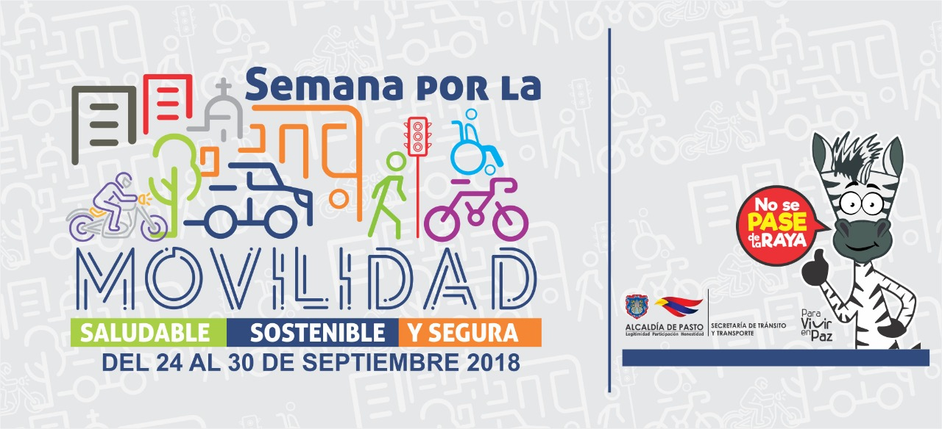

Una amplia agenda hará parte de la Semana por la Movilidad Saludable, Sostenible y Segura 2018 a realizarse del 24 al 30 de septiembre en la capital de Nariño por parte de la Alcaldía de Pasto a través de la Secretaría de Tránsito y Transporte.

Este importante evento tiene como propósito promover el uso de los medios alternativos de transporte y el Sistema Estratégico de Transporte (SETP), sensibilizar a la ciudadanía sobre las normas tránsito y el respeto por el medio ambiente, fortalecer las campañas de seguridad vial, recuperar el espacio público, mejorar la señalización y demarcación del municipio e incentivar la cultura ciudadana, entre otros temas.

El subsecretario de Movilidad, Luis Armando Merino Chamorro, explicó que dentro de las actividades se desataca el Día sin Carro y sin Moto previsto para el miércoles 26 de septiembre de 8: 00 de la mañana a 6:00 de la tarde.

“Esta fecha es de suma importancia porque nos invita a vivir un día más saludable y amable con el medio ambiente, en donde tendremos la oportunidad de hacer uso de la bicicleta y además lo aprovecharemos para desarrollar campañas tendientes a recuperar el espacio público y medición de la calidad del aire. Esperamos que para este día dejen de circular cerca de 234 mil vehículos”, explicó el funcionario.

Agregó que en el transcurso de esta semana se hará la expedición del decreto del Día sin carro y sin moto y a través de las cuentas oficiales de la Alcaldía Municipal, los medios de comunicación, instituciones educativas, colectivos de ciclistas y demás entidades que participarán de la Semana por la Movilidad, se hará extensiva la invitación para que la comunidad participe activamente de este evento.

**AGENDA:**

**LUNES 24 DE SEPTIEMBRE:**

**Programa: Estrategias de demarcación, señalización y sensibilización en los Colegios INEM, LICEO UDENAR Y I.E.M. LIBERTAD.**

**Actividades:**

**Reconocer el Sistema Estratégico de Transporte Público (SETP), su funcionamiento y demás. (AVANTE)**

Hora: 08:00 am - 12:00m

Lugar: Auditorio INEM.

**Sensibilización y capacitación en comportamiento Humano y SETP.**

Hora: 12: 00 A 1: 30 PM.

Lugar: salida de colegios.

**Disposición adecuada de residuos sólidos en espacios públicos y medios de transporte (Secretaría Gestión Ambiental, Plan Departamental de Aguas)**

Hora: 12: 00 A 01: 30 PM.

Lugar: sectores aledaños a colegios participantes.

**Señalizar y demarcar zonas escolares.**

Hora: 12: 00 A 01: 30 PM.

Lugar: afueras de los colegios participantes.

**Puestas en escena para sensibilizar en seguridad vial y movilidad (Grupo Clown).**

Hora: 12: 00 A 01: 30 PM.

Lugar: salida de los colegios.

**MARTES 25 DE SEPTIEMBRE:**

**Programa: Repensando el espacio público social como un bien común urbano**

**Actividades:**

**Señalización y demarcación, reforestación y ornamentación, sensibilización en el uso de la bicicleta y puesta en escena.**

Lugar: parque Toledo.

Hora: de 9:00 am a 12:00m.

**MIÉRCOLES 26 DE SEPTIEMBRE**

**Programa: movilidad sostenible - DÍA DEL NO CARRO Y NO MOTO- medición del aire (CORPONARIÑO)0**

**Actividades:**

**Ciclopaseo (Participación MOVICÍCLATE)**

Concentración: colegio INEM

Hora: 9:00 am

**Caminata (Pasto Deporte)**

Concentración: parque de Santiago

Hora: 8:00 am.

**Ciclo Oficina** (Entrega de cartillas y punto de atención a bici usuarios, capacitación en normas de tránsito e información del proyecto Rumichaca-Pasto) (Policía de Tránsito y Transporte, Unión Vial del Sur, Subsecretaría de Tránsito y Transporte de Nariño).

Lugar: Plaza de Nariño

Hora: 9:00 am a 12:00 pm

**Conocimiento y práctica en mecánica de bicicletas (colectivos Casa Bici, Enbicíclate).**

Hora: 9:00 am a 12:00 pm

Lugar: Plaza de Nariño

**Campaña entrega de plantas (Secretaría Gestión Ambiental – Punto Verde)**

Hora: 9:00 am a 12:00 pm

Lugar: Plaza de Nariño

**Sensibilización en SEPT, Sistema de Recaudo (AVANTE)**

Hora: 9:00 am a 12:00 pm

Lugar: Plaza de Nariño

**Puestas en escena**

Hora: 9:00 am a 12:00 pm

Lugar: vías y avenidas de Pasto.

**Bici Cine**

Hora: 7:00 pm

Lugar: Plaza de Nariño.

**Conversatorio (Secretarías de Gestión Ambiental y Educación – CAPA)**

Hora: 2:00 pm

Lugar: Auditorio Alcaldía sede de San Andrés - Rumipamba

**JUEVES 27 DE SEPTIEMBRE:**

**Programa: Movilidad y seguridad vial como bien común**

**Actividades:**

**Lanzamiento de la campaña ‘NO TE PASES DE LA RAYA’**

Hora: 9:00 am

Lugar: Plaza de Nariño.

**Puestas en escena sobre seguridad vial y movilidad (Grupo Clown)**

Hora: 9:00 am a 12:00 pm

Lugares: Avenida Idema, calle 12 (Sector de

Chapal) y centro de Pasto, entre otros.

**Jornada de señalización y demarcación**

Hora: 9:00 am a 12:00 pm

Lugar: Intersecciones de Pasto.

**Ciclopaseo nocturno**

Hora: 7:00 pm

Concentración: Parque Infantil

**VIERNES 28 DE SEPTIEMBRE**

**Programa: Prevención y Control**

**Actividades:**

**Sensibilización en Seguridad Vial y puestas en escena.**

Lugar: salida al sur, avenida Boyacá, avenida Idema y Alkosto Bolívar.

Hora: 9:00 am a 12:00 pm

**SÁBADO 29 DE SEPTIEMBRE:**

**Programa: Buenas prácticas, hacia una movilidad sostenible**

**Actividades:**

**Puestas en escena y sensibilización por la movilidad, seguridad vial y medio ambiente**

Lugar: parqueaderos Unicentro, Único y Alkosto

Hora: 9:00 am a 12:00 pm

**DOMINGO 30 DE SEPTIEMBRE:**

**Programa: Movilidad alternativa y sostenible**

**Actividades:**

**Ciclovía dominical, puestas en escena, conocimiento y practica en mecánica para bicicletas (Con el apoyo de Pasto Deporte)**

Concentración: Hotel Morasurco.

Hora: 9:00 am.

**Información: Subsecretario de Movilidad, Luis Armando Merino, celular 3205724878**

*Somos constructores de paz*

**CUARTA ENTREGA DE INCENTIVOS PROGRAMA “FAMILIAS EN ACCIÓN”**

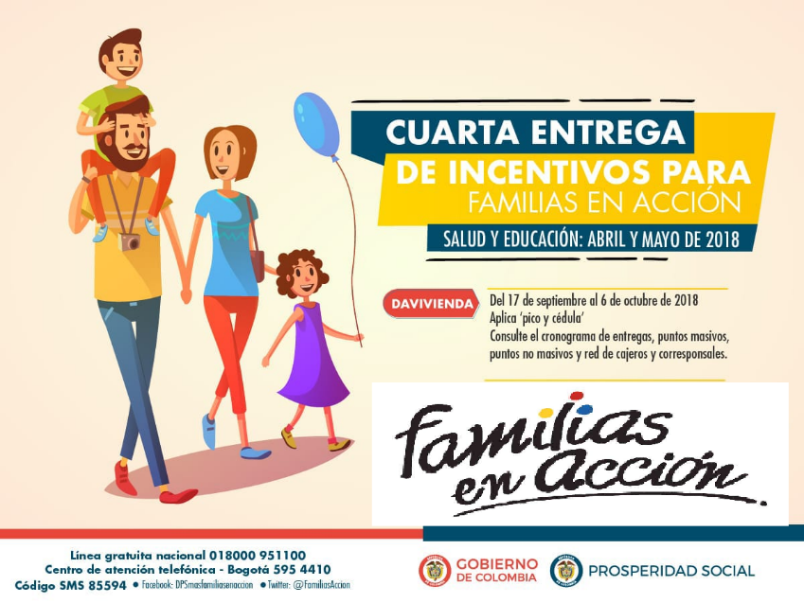

La Alcaldía de Pasto a través de la Secretaría de Bienestar Social y el programa Familias en Acción, se permite comunicar a *los beneficiarios* el cronograma de la cuarta entrega de incentivos del año 2018, modalidad Giro y Daviplata.

**MODALIDAD GIRO**

La entrega de incentivos de la modalidad Giro (para las titulares que no se encuentran bancarizados), se realizará en las instalaciones de la Secretaría de Bienestar Social – Oficina Familias en Acción; del 18 al 22 de septiembre de 2018, por pico y cédula. El titular debe presentarse con el **documento de identidad original** y **Código de Familia,** de manera personal para evitar que se generen suspensiones futuras**.** A continuación, el cronograma:

|  |  |  |
| --- | --- | --- |
| **Fecha** | **Pico y Cédula**  **(ultimo digito de la cédula)** | **Horario de atención** |
| Jueves, 20 de septiembre de 2018 | 6 al 0 | 8:00 am a 4:00 pm en jornada continua |
| Viernes, 21 de septiembre de 2018 | Libre |
| Sábado, 22 de septiembre de 2018 | Libre |

**MODALIDAD DAVIPLATA**

La entrega de incentivos por Daviplata, empiezan desde el 17 de septiembre y finaliza el 6 de octubre de 2018, teniendo en cuenta el último digito de la cédula. Los titulares recibirán un mensaje que informa que ha sido abonado el incentivo de Familias, de acuerdo con el siguiente cronograma.



**PUNTOS A COBRAR POR CAJERO AUTOMÁTICO LAS 24 HORAS DE LUNES A DOMINGO:**

|  |  |
| --- | --- |
| Principal Pasto | Calle 17 No. 25 - 40 |
| Éxito Pasto | Cra. 22 B No. 2 - 57 Av. Panamericana |
| La Riviera Pasto | Calle 20 No. 34 - 24 |
| Parque Bolívar Pasto | Calle 21 No. 12 - 45 |
| Parque Nariño Pasto | Calle 18 No. 24-11 Parque Nariño |
| Metro Express Pasto | Calle 16B No. 32 – 53 |

Para más información acercarse a las instalaciones de la Secretaría de Bienestar Social – Programa Familias en Acción, en horario de atención de 8:00 a 11.00 a.m. y de 2.00 a 5.00 pm - Antiguo INURBE Avenida Mijitayo.

**Información: Álvaro Javier Zarama Burbano, Subsecretario de Promoción y Asistencia Social, celular 3165774170.**

*Somos constructores de paz*

**SECRETARÍA DE SALUD Y PROYECTO BIEN-NACER ABREN INSCRIPCIONES PARA EL CURSO GRATUITO “PREVENCIÓN DEL BAJO PESO AL NACER Y PROMOCIONES DE DERECHOS SEXUALES Y REPRODUCTIVOS”**

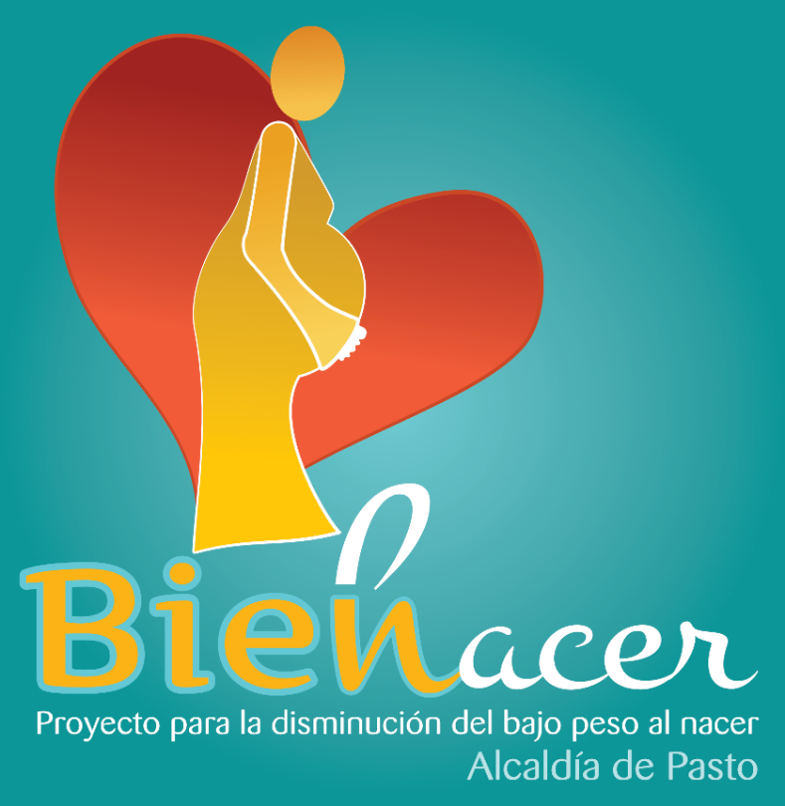

La Secretaría de Salud, y el Proyecto Bien Nacer, informan que están abiertas las inscripciones para los cursos de “Prevención del bajo peso al nacer y promoción de los derechos sexuales y reproductivos” dirigido a líderes y lideresas sociales y comunitarios, y a jóvenes líderes del municipio de Pasto.

Las personas interesadas pueden acercarse a la oficina del proyecto BIEN-NACER, ubicada en la Secretaría de Salud, de la Alcaldía de Pasto, sede Anganoy, a inscribirse de lunes a viernes, entre las 8:00 am y 12:00 del mediodía y de 2:00 pm a 6:00 de la tarde.

Este curso inicia clases el mes de octubre y finaliza el mes de diciembre de 2018, con una intensidad de 60 horas.

Para la inscripción, únicamente debe presentar fotocopia del documento de identidad.

**Información: Secretaria de Salud Diana Paola Rosero. Celular: 3116145813** [**dianispao2@msn.com**](mailto:dianispao2@msn.com)

*Somos constructores de paz*

**PAGO SUBSIDIO ECONÓMICO A BENEFICIARIOS PROGRAMA COLOMBIA MAYOR**

**Para que madrugar, si en la tarde también puedes cobrar”**

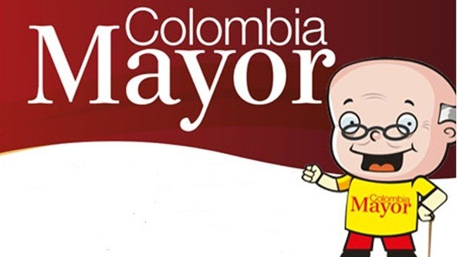

La alcaldía de Pasto, a través de la Secretaría de Bienestar Social, comunica a los beneficiarios del **“Programa Colombia Mayor”** que a partir del **7** hasta el **27** del presente mes, se cancelará la nómina de **septiembre** correspondientes a **julio y agosto** del año en curso.

**CRONOGRAMA ZONA URBANA**

Se informa a la comunidad, que el horario de atención es de **lunes a viernes** de 8:00 de la mañana a 12:00 del mediodía y de 2:00 a 6:00 de la tarde, **como también los días sábados** en horario de 8:00 de la mañana a 12:00 del mediodía, conforme al siguiente cronograma de pagos.

|  |  |
| --- | --- |
| **PENDIENTES POR COBRAR** | Del 19 hasta el 27 de septiembre |

**PUNTOS DE PAGO EFECTY - SERVIENTREGA**

Se invita a los beneficiarios del programa Colombia Mayor, a conocer los **28 puntos de pago** que se han autorizado y cobrar en el **LUGAR MÁS CERCANO A SU DOMICILIO.**

|  |  |
| --- | --- |
| **COMUNA** | **PUNTOS DE PAGO** |
| **Comuna 1** | Santiago (Cra 23 N. 11 – 64 LC) |
| Américas (Cra 19 N. 14 - 21) |
| **Comuna 2** | Fátima (Cll 17 N. 13 -76) |
| **Comuna 3** | Villa Flor (Mz 17 Cs 28) |
| Santa Mónica (Mz B Cs 92) |
| Miraflores Diagonal 16 C # 1E - 55 |
|  | *El Tejar Cra 3A # 19 – 20 |
| **Comuna 4** | Potrerillo (Cra 7 # 15 – 77) |
| Terminal Pasto (Cra 6 N. 16 B – 50 Local 120) |
| Avenida Idema Calle 18 A # 10 – 03 |
| **Comuna 5** | Chambú II Mz 27 Cs 9 |
| Pilar Cra 4 N. 12 A 20 |
| **Comuna 6** | Tamasagra Mz 14 Cs 18 |
| Avenida Boyacá Cll 10 B N. 22 – 02 |
| **Comuna 7** | Parque Infantil (Cll 16 B N. 29 -48) |
| Centro Comercial Bomboná local 1(Cll 14 # 29 – 11 Local 1) |
| **Comuna 8** | Avenida Panamericana (Cll 2 # 33 – 09) |
| **Comuna 9** | Vía Hospital San Pedro (cll 16 N. 37 -07) |
| *Quintas de San Pedro (DIMONEX) Carrera 47 # 12 - 69 Local 101 |
| **Comuna 10** | Emas Cra 24 # 24 - 23 |
| *Centenario Cra 19 # 23-41 |
| *Nueva Aranda Mz B 4 Cs 15 |
| **Comuna 11** | * San Luis cra 39 # 28-25 |
| Avenida Santander cra 21 # 21 -87 |
| Corazón de Jesús Mz 18 Cs 8 |
| **Comuna 12** | Avenida Colombia junto al Batallón Boyacá (Cll 22 N. 15 – 25) |
| **Encano** | Efecty El Encano |
| **Catambuco** | Efecty Catambuco |

**CRONOGRAMA DE PAGOS ZONA RURAL**

Para el caso de los adultos mayores que residen en los corregimientos se solicita cobrar en su respectivo sector, considerando las siguientes fechas y lugares de pago.

Aclarando que los pagos en la zona rural se realizaron entre el **7 hasta el 18 de septiembre,** conforme al cronograma establecido.

Para mayor información se sugiere a los beneficiarios, consultar en cada nómina, la fecha y el punto de pago asignado, a través de la página de internet de la Alcaldía de Pasto:

[**www.pasto.gov.co/tramites y servicios/**](http://www.pasto.gov.co/tramites%20y%20servicios/)**bienestar social/colombiamayor/ingresar número de cédula/arrastrar imagen/clik en consultar.**

https://bit.ly/2NSZvFN

Se recuerda a todos los beneficiarios del programa que para realizar el respectivo cobro es indispensable:

1. Presentar la **cédula original**
2. Únicamentepara el caso de las personas mayores en condición de **discapacidad** que no pueden acercarse a cobrar, presentar **PODER NOTARIAL,** éste debe tener vigencia del mes actual **(septiembre)**, además debe presentar cédula original tanto del beneficiario/a como del apoderado/a.

Igualmente, pueden dirigirse hasta las instalaciones del Centro Vida para el Adulto Mayor, ubicado en la Secretaría de Bienestar Social, barrio Mijitayo Cra 26 Sur (antiguo Inurbe) o comunicarse a la siguiente línea telefónica: 7238682 – 7244326.

**Información: Subsecretaria de Gestión y Proyectos, Magaly Arteaga Romero, celular 3166291147**

*Somos constructores de paz*

**EL PROYECTO BIEN-NACER INICIÓ LAS JORNADAS LÚDICO-EDUCATIVAS EN LA COMUNA 4 Y EL CORREGIMIENTO DE EL ENCANO SOBRE LA IMPORTANCIA DE PREVENIR EL BAJO PESO AL NACER**

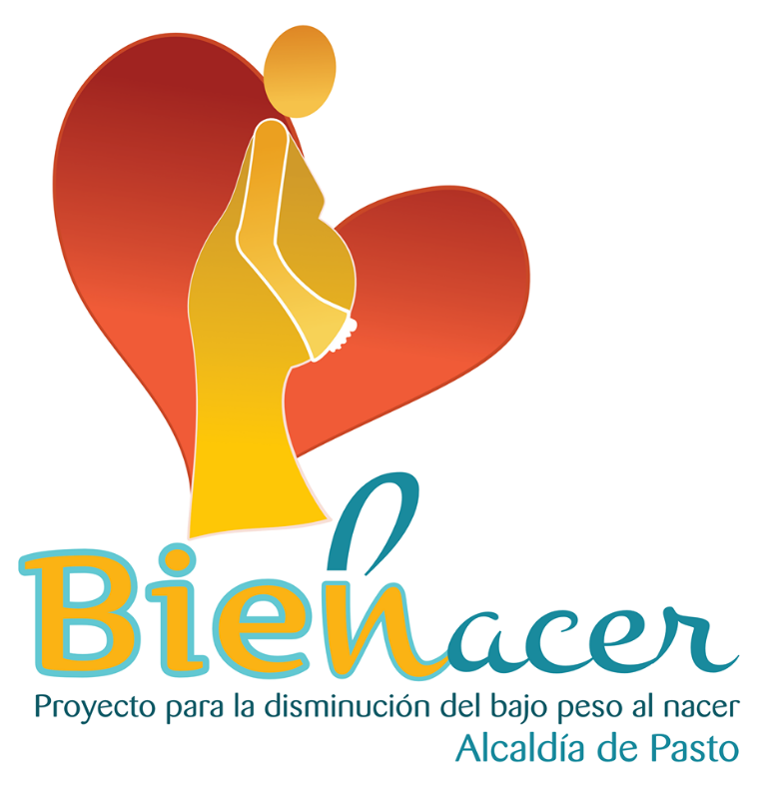

La Secretaría de Salud a través del Proyecto Bien – Nacer, inició con las jornadas programadas para el mes de septiembre, que pretenden sensibilizar sobre el bajo peso, sus consecuencias y la prevención, así como la promoción de los derechos sexuales y reproductivos.

En las visitas realizadas a comunas y corregimientos se sensibiliza a los asistentes sobre este problema de salud pública, a través de puestas en escena y presentaciones de RAP, que llevan un mensaje directo sobre la prevención de bajo peso, patrones de crianza, prevención del embarazo en adolescentes y promoción de derechos sexuales y reproductivos.

Se invita a toda la población del municipio de Pasto, para que acuda a estas jornadas de sensibilización.

A continuación, encontrará las fechas, horas y lugares programados.

|  |  |  |  |
| --- | --- | --- | --- |
| **FECHA** | **HORA** | **COMUNA Y/O CORREGIMIENTO** | **LUGAR DE REALIZACIÓN JORNADA LÚDICA** |
| Martes 25 septiembre | 2:30 pm | Comuna 10 | Calle 21A N° 26-93 barrio Cementerio por el sector de camino viejo |
| Miércoles 26 septiembre | 2:30 pm | Comuna 8 | Polideportivo barrio Panorámico 1 Etapa |
| Viernes 28 septiembre | 2:30 pm | Corregimiento Cabrera | Parque principal del corregimiento |

**Información: Secretaria de Salud Diana Paola Rosero. Celular: 3116145813** [**dianispao2@msn.com**](mailto:dianispao2@msn.com)

*Somos constructores de paz*

**Oficina de Comunicación Social**

**Alcaldía de Pasto**